Муниципальное бюджетное дошкольное образовательное учреждение детский сад №1 с.Заветное

Паспорт экологической тропы
«Тропинка Эколят»

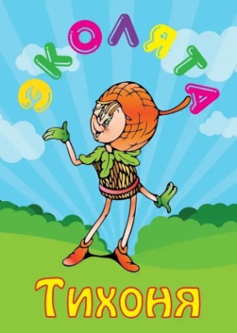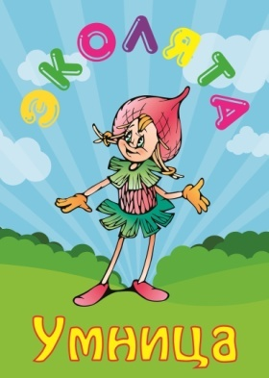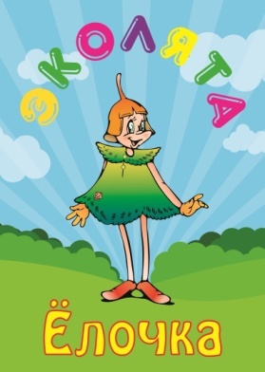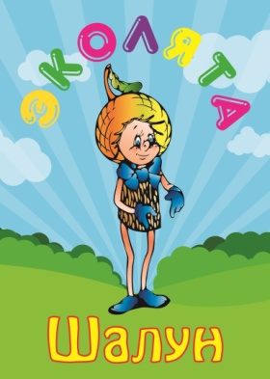

Составила:
старший воспитатель
Савченко Татьяна Юрьевна.

Пояснительная записка
Создание экологической тропы на территории ДОУ способствует повышению научного уровня дошкольного образования. Знания, полученные детьми во время занятий на экологической тропе, служат важным дополнением к знаниям, полученным на занятиях. Главное состоит в том, что дети овладевают умением применять на практике разные знания в комплексе.
На экологической тропе обучение и воспитание объединяются в единый взаимосвязанный процесс. Помимо приобретения знаний о природной среде, дошкольники знакомятся здесь с этическими и правовыми нормами, связанными с природопользованием. На экологической тропе создаются условия для сочетания мысли, чувства и действия, что необходимо для воспитания убеждений личности, ее мировоззрения.
Работа на тропе способствует воспитанию у детей трудолюбия и уважения к труду, укрепляет связь обучения с жизнью, с трудом людей. Дошкольники расширяют свои естественнонаучные знания, а также получают представление об отношении человека к окружающей среде в процессе труда и отдыха. Они развивают в себе способность комплексно оценивать результаты труда, делать прогнозы касательно экологических последствий деятельности человека. Но самым важным проявлением связи обучения с жизнью является участие детей в деятельности по улучшению общего состояния природы в зоне экологической тропы.
Таким образом, создание экологической тропы помогает гуманизировать образование. Все знания, умения, навыки, убеждения, чувства, формируемые в ходе занятий на экологической тропе, направлены на решение главной задачи нашего времени – формирование экологической культуры человека. Это обусловливает содержание, методы и формы организации учебно-воспитательного процесса на тропе.
Основными видами деятельности детей во время прогулок на тропе являются игра, эксперимент, наблюдение. Через данную деятельность дети приобретают навыки ориентирования в пространстве и времени, у них развиваются память, речь, мышление. Осмысленное созерцание и наблюдение способствуют формированию чувства прекрасного, воспитывается любовь к природе, желание ее беречь и сохранять.
Цель создания экологической тропы: развитие экологического сознания дошкольников.
Задачи создания экологической тропы:
1) Развить познавательный интерес ребенка к миру природы, привить чувство ответственности за ее сохранность, сформировать его самоидентификацию в качестве части природы.
2) Сформировать познавательную активность дошкольников в процессе деятельности в зоне экологической тропы.
3) Привлекать детей к участию в деятельности по уходу за растениями и животными, по охране и защите природы.
4) Оздоровить дошкольников при помощи создания зоны фитонцидных растений и тропы здоровья.
Характеристика тропы
Вид тропы:экологическая
Местонахождение: Ростовская область Заветинский район с.Заветное пер.Короткова 2
Год закладки: 2023
Состояние тропы: хорошее
Режим пользования: познавательные экскурсии, исследования
Назначение экологической тропы:познавательная, развивающая
Правила поведения на экологической тропе
Я сорвал цветок –И он увял.
Я поймал мотылька –И он умер у меня на ладони.
И тогда я понял,
Что прикоснуться к красоте можно только сердцем. П.Гвездослав
1. Поздоровайтесь с хозяином тропы!
2. Не мешайте жить обитателям тропы – проходите без лишнего шума.
3. Шум не помощник в познании природы. Наслаждайся пением птиц и другими звуками природы.
4. Запрещается срывать растения, ломать ветки, ловить насекомых, бросать мусор.
5. На тропе разрешается рассматривать, любоваться, размышлять.
6. С тропы нельзя выносить сувениры природы: красивые камни и т.п.
7. С тропы можно «выносить» только знания, впечатления и хорошее настроение!
Этапы создания экологической тропы
1. Детальное обследование территории детского сада и выделение наиболее интересных объектов.
2. Составление картосхемы тропинки разного назначения: в помощь воспитателям и детям (См. Приложение 1). Картосхемы для детей содержат небольшое количество информации в виде понятных для ребенка объектов, стрелок, указывающих маршрут движения.
Чем меньше возраст детей, тем лаконичней должна быть схема. Для младшего возраста делаются крупные, яркие рисунки привлекательных для них объектов: нарисованная птичка, дерево, яркий цветок. Впоследствии эти рисунки соединяются линией – дорожкой, которая прокладывает их путь от одного объекта к другому.
3. Выбор вместе с детьми «хозяина» тропинки – сказочного персонажа. «Хозяин тропы» будет давать детям задания и приглашать их к себе в гости. В МБДОУ д/c № 1 хозяйкой тропинки была выбрана Мудрая Сова (См. Приложение 2).
4. Составление паспорта экологической тропы.
5. Изготовление табличек с рисунками и надписями для пунктов маршрута.
6.Составление рекомендаций по использованию объектов тропинки для работы с детьми и родителями.
Формы и методы работы с детьми на экологической тропе
- Экологические беседы;
- Наблюдения;
- Элементарные опыты;
- Экскурсии;
- Целевые прогулки;
- Экологические конкурсы, викторины;
- Решение экологических ситуативных задач;
- Чтение художественной литературы;
- Обсуждение и проигрывание ситуаций;
- Трудовой десант;
- Труд в природе;
- «Красная книга природы»;
- Коллекционирование;
- Экологические досуги, развлечения, праздники;
- Экологические игры (имитационные, дидактические, соревновательные, сюжетно-ролевые игры, игры-путешествия, подвижные);
- Театрализации, инсценировки.
Формы и методы работы с родителями на экологической тропе
- Взросло-детские проекты;
- Изготовление рисунков, поделок;
- Субботники по облагораживанию территории ДОУ;
- Участие в конкурсах
- Участие в совместных экологических развлечениях, праздниках, досугах;
- Фотовыставки;
- Изготовление книжек-малышек (экологические сказки).
7. Оформление тропы и изготовление элементарного оборудования для организации занятий, проведений опытов и наблюдений, игр.
В дальнейшем экологическую тропу можно будет дополнять новыми объектами, наиболее интересными и привлекательными с познавательной точки зрения.
8. Разработка маршрута экологической тропы.
Краткое описание границ маршрута:
Маршрут экологической тропы представляет собой последовательное движение против часовой стрелки от одного объекта к другому, и наглядно показан нумерацией на картосхеме тропы, приведенной в приложениях (См. Приложение 1).
Таким образом, экологическая тропинка состоит из объектов. Они специально созданы нами на территории ДОУ. Путешествуя от одной точки к другой, дети выполняют задание педагога
Объекты экологической тропы
Станция 1. Хозяева тропинки

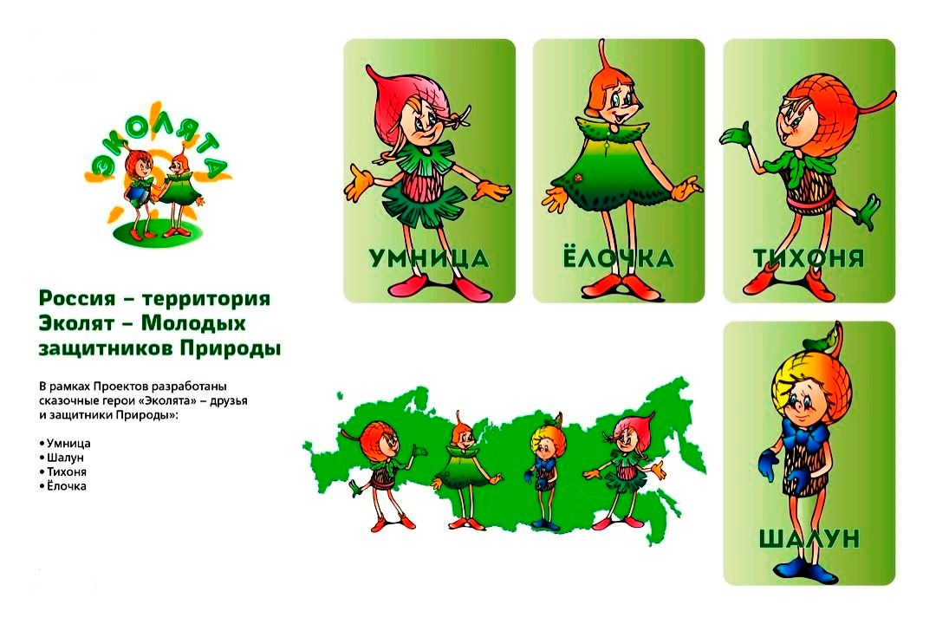
Здесь расположена схема тропы. На этой точке дети знакомятся с объектами тропы. Также ребята знакомятся с хозяевами тропы – Умница, Ёлочка, Тихоня, Шалун. К ним дети могут обратиться за советом, получить новые знания, ответы на затруднительные вопросы, все, что касается природы. За оказанную помощь, удачно выполненные задания сказочный персонаж периодически оставляет на тропе сюрпризы – сладости или поощрительные призы.
Станция 2. «Пасека».
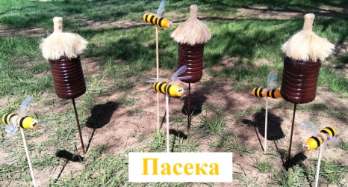
Цель: расширять знания и представления детей об особенностях внешнего вида и жизненных проявлениях пчёл, их пользе в жизни человека, познакомить с правилами безопасного поведения при общении с пчёлами, со свойством мёда, расширить представление о пользе, способах его добычи.
Объект для наблюдения: Макеты ульев, макеты пчел.
На видовой точке «Пасека» воспитатель расскажет детям о жизни и пользе пчёл, о том, как добывают мёд, о целебных свойствах мёда. Здесь имеются улья, макеты пчел, растения, которые привлекают внимание не только пчёл, но и других насекомых. Всё это становится объектами для наблюдения.
Стихи:
Так устроена природа:
Нет без пчел в природе меда,
Без цветочков нету пчёл-
Это я давно учел!
Лета ждать уже недолго,
Прилетай скорее пчелка,
Дай мне с каждого цветка
Килограмма два медка.
А. Усачев
*****
Летом пчелкам целый день,
Собирать нектар не лень.
Отнесут его потом.
В улей - свой чудесный дом.
Над цветком пчела жужжит,
И нектар собрать спешит.
Весь нектар, что соберет,
Превращает пчелка в мед.
В. Зубков
*****
Над ромашкой я летала -
В прятки с Оленькой играла…
Летним, тёплым, ясным днём,
Было весело вдвоём:
И кружились, и жужжали,
К речке дружно мы бежали...
Оля мчалась по росе,
Я сидела на косе.
Не мешала, не крутилась…
Жаль - подружка рассердилась:
Стала драться и кричать,
Золотой косой качать…
Вздумала ногами топать
И по мне ладошкой хлопать…
Но я драться не хочу -
Лучше в улей улечу.
А. Алферова
*****
Собирать с цветов нектар,
В том пчелиный редкий дар.
«Придет зима. На окнах лед,
А на столе душистый мед».
В. Сибирцев
Станция 3. «Зеленая аптека»
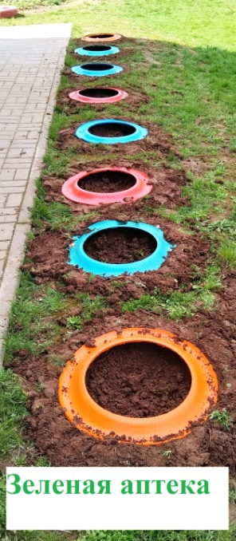
Цель: познакомить с разнообразием лекарственных растений, их биологическими особенностями (лечебные свойства).
Лекарственные растения: календула, мята, мелиса, подорожник, валерьяна, ромашка аптечная и т.д.
Содержание.
Прогулка и наблюдение за появлением растений в весеннее время, ростом, цветением, рассматривание цветов, листьев, сравнение разных растений на протяжении весенних и летних месяцев.
Рассматривание и сбор семян.
Труд на грядке: посадка новых растений, полив, прополка, рыхление, подготовка грядки к зиме.
Беседы с детьми о целебных свойствах каждого растения.
Загадки о лекарственных растениях.
Нам запах свежести лесной
Приносит позднею весной
Цветок душистый, нежный
Из кисти белоснежной.
(Ландыш)
Листья этого растенья обжигают нас,
Сок из листьев этого растения спасает нас.
Весной его используют на суп.
Голову мыть его отваром – волосы растут.
(Крапива)
Кисть ягоды прекрасная,
Жёлтая иль красная,
Я достать её боюсь -
О шипы уколюсь.
Но уважаю с детства
Сердечное средство. (боярышник)
Поранил ты в походе ногу,
Усталость не даёт идти –
Нагнись: солдатик у дороги
Готов помочь тебе в пути.
(подорожник)
Очень вкусные плоды
И полезные они.
Много жира, витаминов.
Как питательны они!
Ядра ели в шоколадке
Скорлупа – краситель яркий.
Угадай-ка поскорей:
Что за плод мы рвем с ветвей? (орех)
Эти листья и плоды
Содержат фитонциды.
Для кулинара и врача
Они незаменимы.
Источник витамина С –
От кашля избавление.
Те разноцветные плоды –
Леченье с наслаждением.
(смородина)
Это прозвище недаром у красивого цветка.
Капля сочного нектара и душиста и сладка.
От простуды излечиться
Вам поможет…
(медуница)
Стихи о лекарственных растениях.
Ромашки .
В лугах ромашки , солнечного цвета
Такие , что светлей на свете жить
Природой называется все это ,
Давайте ж с природой дружить .
Одуванчик .
Носит одуванчик
Желтый сарафанчик .
Подрастет нарядится
В беленькое платьице :
Легкое, воздушное ,
Ветерку послушное
Одуванчик .
Одуванчик золотой
Был , красивый , молодой .
Не боялся никого ,
Даже ветра самого .
Одуванчик золотой
Постарел и стал седой .
А как только по седел ,
Вместе с ветром улетел .
Одуванчик .
По краешку канавки ,
На травяном диванчике
Веселою гурьбою расселись одуванчики .
Тут и солнышко взошло,
Покатилось мячиком
Ищет красно солнышко, В.ДАНЬКО.
Одуванчик.
жёлтый одуванчик,
Я тебя сорву
Жёлтый одуванчик спрятался в траву.
Станция 4. «Тропа здоровья».
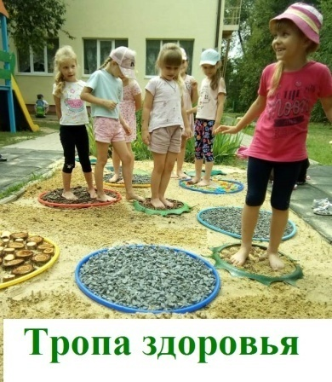
Цель: приобщение детей к здоровому образу жизни; повышение сопротивляемости инфекционным заболеваниям; улучшение эмоционально-психического состояния детей; профилактика плоскостопия; улучшение координации движения; улучшение функций сердечно - сосудистой и дыхательной систем.
Формирование у детей интереса и привычки к здоровому образу жизни посредством природных факторов. Особое внимание в нашем детском саду уделяется здоровьесбережению воспитанников в период летней оздоровительной компании. Для этого нами создана «Тропа здоровья». Она выполнена из естественных материалов в форме небольших отрезков, мощенных разнофактурным материалом. Это крупная и мелкая галька, сосновые шишки, орехи, песок, пластиковые бутылки, наполненные песком, детали конструктора, пластиковые крышки разной формы и размера, массажная дорожка. «Тропа здоровья» позволяет проводить профилактику и коррекцию здоровья детей в игровой форме. Упражнения с использованием природных материалов помогают детям развивать физическую силу, гибкость тела, координацию движений ребёнка.
Станция 5. «Птичья столовая».
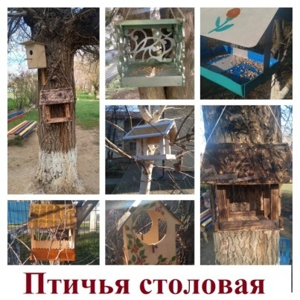
Цель: познакомить детей с разновидностью птиц, научить отличать зимующих и перелетных птиц их значение в природе, воспитывать трудолюбие, доброе отношение к птицам.
Объекты для наблюдений: птицы, прилетающие на участок, кормушки, корм для птиц.
Дети наблюдают за птицами, прилетающими к кормушке в разное время года, слушают их пение, отгадывают загадки о зимующих и перелетных птицах, узнают их на картинках. Педагог беседует с детьми о птицах, их особенностях, о том, чем они питаются, какую пользу приносят природе, о том, как человек может помочь птицам. Постоянными посетителями «птичьей столовой» в зависимости от времени года стали воробьи, синицы, голуби, галки, скворцы, соловьи, грачи.
Загадки

В серой шубке перовой, и в морозы он герой,
Скачет, на лету резвится, не орёл, а всё же птица.
(Воробей)
Летом за пахарем ходит, а под зиму, с криком уходит.
(Грач)
Всё время стучит, деревья долбит.
Но их не калечит, а только лечит.
(Дятел)
Не ворона, не синица, - как зовётся эта птица? Примостилась на суку - раздалось в лесу «ку-ку»
(Кукушка)
Спинкой зеленовата, животиком желтовата, Чёрненькая шапочка, и полоска шарфика.
(Синичка)
Кар-кар-кар! - кричит плутовка. Ну и ловкая воровка! Все блестящие вещицы, очень любит эта птица!
И она вам всем знакома, как зовут ее?
(Ворона)

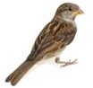 Воробей
Мимо сизых голубей Пролетает воробей. Воробей такая крошка!
На меня похож немножко.
Шустрый маленький птенец, Непоседа и боец.
И звенит задорный крик:
- Чик-чирик и чик-чирик!

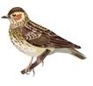 Жаворонок
Жаворонок полевой!
Нет певца чудесней!
В чистом поле -домик твой,
В ясном небе - песня!

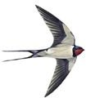 Ласточка
Пела ласточка:
- Тивит-тивит.
У неё приметный вид: Коль летает низко - Значит дождик близко.
Станция 6. «Берёза-краса».
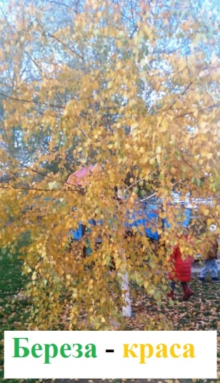
Цель: создать условие для наблюдения за березой; формировать чувство бережного отношения к природе.
Объект для наблюдения: Дерево берёза.
Берёза – лиственное дерево. В давние времена, когда еще не было бумаги, умельцы особым образом выделывали верхний слой березовой коры — бересту, чтобы на ней можно было писать. Древесина дерева и сегодня служит для изготовления мебели, листья и почки используются в лекарственных целях, березовый сок не только вкусен, но и полезен, а из гибких тонких веток получаются отличные веники для бани.
Березка .
Люблю березку русскую
То светлую, то грустную ,
В белом сарафанчике ,
С красными застежками
С зелеными сережками
Люблю ее нарядную ,
Родную ненаглядную
То ясную , кипучую ,
То грустную , плакучую .
Станция 7. «Метеостанция».
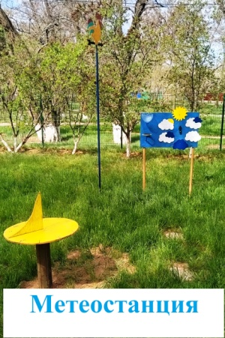
Цель: учить детей элементарному прогнозированию состояния погоды: наблюдать за изменениями погоды, анализировать, делать выводы.
Информация об объекте
«Метеостанция» – площадка для организации, наблюдений и изучения явлений природы (осадки, направление ветра). При наблюдении за природными явлениями (например, движением облаков, поведением животных, состоянием растений.)
При пользовании простых приборов для определения погоды у ребенка развивается наблюдательность, умение делать выводы, обобщать, – все это необходимо для общего развития ребенка. Метеостанция с размещенным на ней специальным оборудованием, предназначена для обучения детей элементарному прогнозированию состояния погоды.
Оборудование детской метеостанции включает в себя:
- Термометр – прибор для изменения температуры воздуха.
- Барометр — прибор для измерения атмосферного давления, изменение которого предвещает перемену погоды.
- Дождемер – прибор для измерения количества осадков.
- Флюгер — прибор для определения направления и силы ветра.
Станция 8. «Водоем»
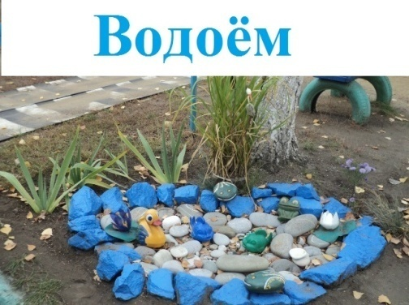
Информация об объекте Дети рассматривают искусственный водоем с водными растениями, насекомыми, улитками, живущими в воде, альпийскую горку с разными видами растений, фигурки лягушки, цапли, уток, наблюдают за изменениями живых объектов природы, отгадывают загадки, связанные с прудом и его обитателями. Педагог, используя иллюстративный материал беседует с детьми об обитателях пруда (растения, животные, насекомые)
Станция 9. «Деревенский дворик»
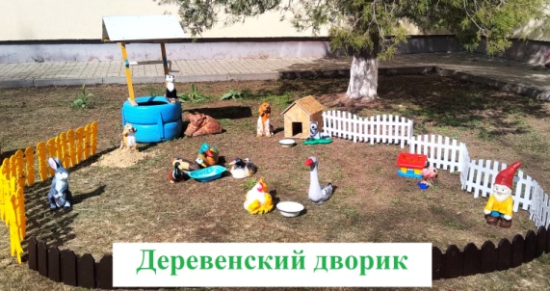
Информация об объекте.
С незапамятных времен наши предки жили дарами природы: собирали плоды и коренья, охотились, занимались рыболовством. Иногда охотники приносили домой детенышей зверей и те росли рядом с человеком. Тщательно изучив повадки диких животных, первобытные люди смогли приручить их. Так появились первые домашние животные. Они помогали людям охотиться, охраняли их, спасали запасы от грызунов и перевозили тяжести. А также снабжали человека мясом, молоком, кожей, шерстью и многим другим.
Но человек одомашнил не только зверей — млекопитающих. В его хозяйстве появились птицы: куры, гуси, утки, индейки, фазаны. Есть даже домашние насекомые: тутовый шелкопряд и труженица пчела.
На участке детского сада создан объект «Сельский дворик» с малыми архитектурными формами: фигуры жиивотных (лошадка,поросята и др.),плетень, улилий для пчел. Все это способствует расширению кругозора детей,экологическому воспитанию.
Цель: знакомство детей с домашними животными и домашней птицей, особенностями их внешнего облика, поведения, способами передвижения, повадками, с тем, что и как они едят, какую пользу приносят человеку, представление о содержании и кормлении домашних животных, понимать, что жизнь этих животных тесно связана с человеком.
Станция 10. «Туя»
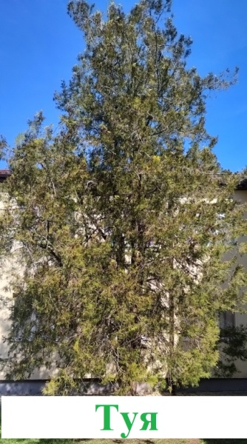
Цель: создать условие для наблюдения за туей; формировать чувство бережного отношения к природе.
Форма: хвойное дерево
Описание: Туи – симметричные конические вечнозеленые деревья, с плотной кроной. Хвоя туи – плотная, накрест лежащая, чешуевидная (есть туи и с мягкой хвоей). Все виды туй отличает характерный ароматный запах. Цветки и шишки туи незаметны (или не образуются вовсе). Все виды туй хорошо переносят стрижку, поэтому используются в живых изгородях и в топиарном искусстве.
Использование в лечебных целях:
Туя используется во множестве лечебных направлений, несмотря на то, что не имеет официального одобрения традиционной медицины, а также не должна приниматься без консультации врача. Согласно данным американского сообщества раковых заболеваний, масло этого дерева смешивалось с рядом других ингредиентов, чтобы вымыть антисептические средства из организма, которые использовались в операциях. Внутренне использование туи включает использование пара от смеси, который стимулирует дыхательную систему и облегчает симптомы простуды. Принятие растительных экстрактов внутрь, кроме того, предполагает укрепление иммунной системы, однако, недостаточное количество исследований проведено по этому вопросу.
Хозяйственное использование:
Само растение используется сразу в нескольких различных задачах. Туя западная часто используется для строительства живой изгороди, благодаря быстрому росту туи и возможности развития при близком насаждении, что позволяет создать сплошную стену, подобную забору. Деревья туи могут быть также использованы в качестве ветрозащиты, для защиты домов и животных от холодного ветра или шторма. Туя также используется в качестве ароматического средства при сжигании. Деревья нередко используются в качестве средства против насекомых и для наполнителя обуви.
Станция 12. «Альпинарий»
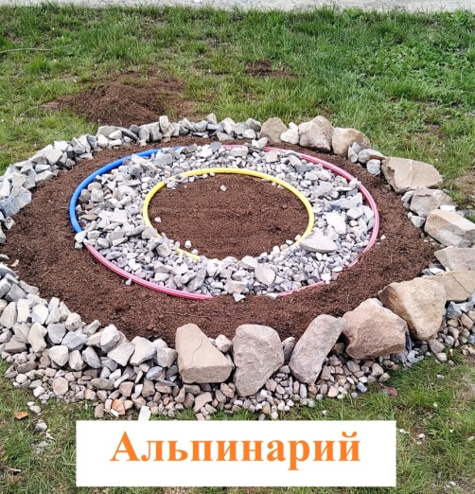
Информация об объекте
Альпинарий – ландшафтная композиция, как правило, высотная, которую устраивают на естественном или искусственном рельефе в сочетании с подпорными стенками, небольшими водными устройствами. Для альпинария присущ подбор растений горных ландшафтов.
Созданный нами «альпинарий» представляет собой фрагмент горного пейзажа с искусственным водоемом, сухим ручьем и различными растениями. Дополняет ландшафтную композицию мостик, мельница, фигурки животных и птиц.
Цель: формировать представления об «альпинарии», как разновидности цветника; дать детям знания о составляющих частях «альпинария» (сочетание объектов живой и неживой природы).
Станция 13. «Розарий»
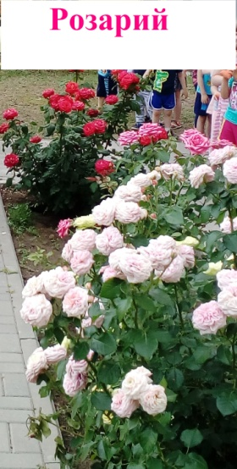
Характеристика объекта
Среди огромнейшего разнообразия красиво цветущих растений самой большой популярностью пользуются именно розы.
На территории детского сада нами разбита клумба с различными розами, где дети получат первые трудовые навыки по уходу за ними, эстетическое воспитание.
Цель: Знакомить детей с садовыми цветами - розами, упражнять называть части растений: корень, ствол, цветок, листья, шипы.
Станция 11,14,.«Цветник»
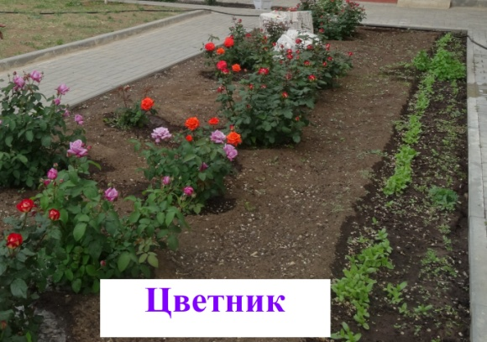
Цель: уточнить представления детей о разнообразии цветущих растений, их названия, строение, способы ухода, условия роста; - дать представление о сезонных работах в цветнике; учить понимать пользу и значение природы для хорошего настроения и самочувствия; - воспитывать желание работать в цветнике, создавать красоту; -развивать навык опытно-экспериментальной деятельности. - многолетние и однолетние цветущие растения. Описание зоны: многолетние и однолетние цветы. Организация работы: сравнение клумбы и огорода; выращивание и посадка рассады; наблюдение за ростом растений и созреванием семян; характер поведения растений в разное время суток и в разных погодных условиях.
Станция 15. «Грибная поляна»
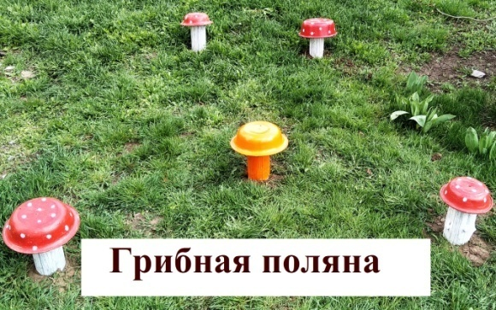
Цель "Грибной полянки" создание условий для развития и закрепления представлений детей о грибах, особенностях внешнего вида, местах произрастания.

Станция 16. «Домик Муравьишки»
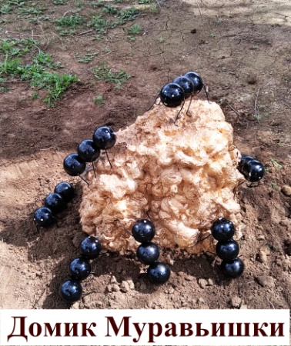
Цель: формирование представлений детей о муравьях, об особенностях их внешнего вида, значение в жизни села.
Объекты для наблюдений: Муравьи и муравейник (макет, стенд «Как устроен муравейник внутри».
Эта зона создана для экологического познания жизни насекомых (муравьев). Гнездо муравьёв, как правило, заметно своей надземной частью, представляющей собой кучу из кусочков листьев, хвои, веточек и земли. Дети рассматривают муравейник из хвои и веточек, фигурки муравьев. Педагог предлагает отгадать загадки про муравьев и муравейник, рассказывает детям об устройстве муравейника, интересные факты из жизни этих насекомых, знакомит с пословицами, поговорками, народными приметами, связанными с муравьями, читает стихи и сказки про муравьев и муравейник.
Загадка:
На полянке среди елок, Дом построен из иголок, За травой не виден он,
А жильцов в нем миллион (Муравейник
Стихотворение про муравья
Муравей — трудяга редкий,
Все в лесу об этом знают,
Целый день таскает ветки,
Труд он очень уважает!
Ну, а если кто ленится –
Муравей с таким не дружит,
Все обязаны трудится!
Лодырь — никому не нужен!

Тащит он соломинку
К маленькому домику.
Всех букашек он сильней
Наш трудяга…(муравей.)
А. Алферова
Строят маленькие гномы
Новый домик из соломы
И осиновой коры –
Не нужны им топоры.
Вот уже похож на холм
Удивительный их дом.
( Муравейник )
В. Аношина
Кто работает с утра:
Строит дом, несет дрова,
Тащит целый воз еды,
Мало ест, не пьет воды,
У него полно друзей.
Тот работник… (муравей.)
Н. Меркушова
Побежали по дорожке
Чьи - то маленькие ножки!
А на ножках , посмотри,-
Груза больше раза в три!
И почти не вижу я
Под поклажей ... . (Муравья)
Л. Золотопут
Из песка, сухих травинок,
Хвои, глины и соринок -
Дом уютный для семьи
Дружно строят … (Муравьи). Е. Мазанко
Непосильную поклажу,
Нёс без всякого куражу.
Он трудяга, каких мало
И сородичей орава:
Всех на свете он сильней –
Рыжий крошка (муравей) В. Стручков
Под сосной - Гора.
В Горе- мастера.
Из травинок и иголок
Под сосной построен Город. (Муравейник.)
Рыжий Ручеёк
Льётся под пенёк. (Муравьи.)

Лесные Жители
Лучшие строители.
Ребятнёй кипучей
Дом построен самый лучший.
Из хвоинок, из иголок
Самый лучший в мире город. (Муравейник и Муравьи.)
В лесу под Ёлкой - город.
В нём сто улиц - коридоров.
Взад-вперёд снуют здесь жители
По профессии - строители. (Муравейник.) Н. Шемякина

Трудится с утра до ночи,
Строит дом высокий очень.
Муравейник – теплый дом,
Миллионы комнат в нем.
Строит кто? Скажи скорей!
Это крошка - … (муравей).
Он - трудяга, не бездельник,
Строит целый муравейник.
Догадайся же скорей:
"Кто строитель?" - "(Муравей)!" Г. Дергачев
Кто не знает силача?
Груз он носит не ворча.
Для него везде тропинка:
И дорожка, и былинка,
Может вниз нести и вверх;
Он работник лучше всех. (Муравей) С. Воин
Ловко тащит он травинку
в мире нет его сильней
на полянке домик строит
работяга....(Муравей)

Долго дом из хворостинок
Собирали для семьи,
Не жалея ног и спинок,
Непоседы муравьи.
Стихи
Г. Шмонов
Мы вчера в лесу сосновом
Повстречали муравья -
У него там дом огромный,
И большущая семья!

С. Островский
Муравьишка на весь лес
Знаменит - тяжеловес.
Тяжесть может он поднять
Тяжелей себя раз в пять.
Л. Алейникова
Под пенёчком домик чей?
Он без окон, без дверей!
Горка-башня из земли,
Ах, живут здесь муравьи!
Что-то в домик свой заносят,
А из домика выносят
Мелкие песчинки,
Разные крупинки.
Работяги-муравьи
Целый день снуют
От восхода до зари,
И не устают!

Е. Аксельрод
Кличет войско муравьишка:
-На дороге кочерыжка!
Муравьиный генерал
Кочерыжку штурмом брал.
С ним братишки муравьишки…
Вот и крышка кочерыжке.

Л. Луканова
Муравей весь день работал,
Все проблемы, да заботы.
Дом построить надо в срок,
Запастись на зиму впрок.
Все успеет муравей,
У него ведь сто друзей!

Станция 17. «Сиреневый палисадник»
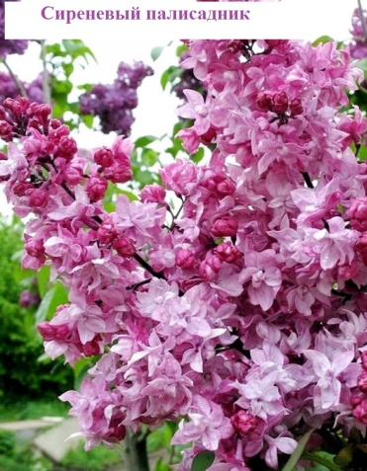
Информация об объекте
Палисадник — небольшой огороженный садик, цветник перед домом.
Если под окном растёт,
Куст красивый, ароматный,
То наполнит весь твой дом,
Душистым запахом приятным!
(Сирень)
Сирень (обыкновенная) – крупный кустарник с многочисленными стволиками до 6 м. высотой. Цветки сирени обыкновенной пурпурные с сладковатым запахом, распускаются в мае. Листья сирени обыкновенной сердцевидные, к вершине заострённые, плотные, зеленые. Сирень обыкновенная выдерживает полутень, морозо- и ветроустойчива. Растет сирень обыкновенная на любых почвах, но чувствительна к их уплотнению. Хорошо переносит стрижку. Живая изгородь из сирени обыкновенной очень эффектно смотрится.
Создание данного объекта экологической тропы на территории МБДОУ носит эстетическую и познавательную направленность.
Станция 18. «Кустарник Смородины»
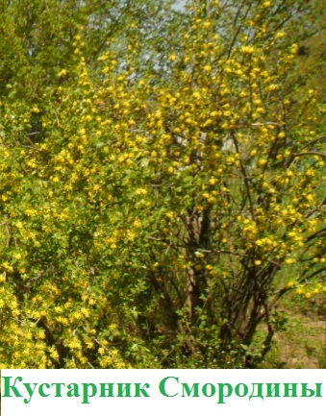
Цель: обобщить представления детей о ягодных культурах, об их значимости для здоровья человека; закрепить название кустов, их строение, внешние признаки; учить детей различать кусты по внешним признакам.
Семейство: крыжовниковые
Родина:
Форма: кустарник
Описание: Смородина – типичный кустарник, имеющий сжатую или раскидистую форму в зависимости от сорта, достигающий в высоту до 2,5 метров и состоящий из нескольких ветвей разного возраста. При хорошем уходе, продолжительность жизни смородины может достигать 30 лет, а вот продуктивный период, в зависимости от сорта, колеблется от 4 лет у черной смородины, до 8 лет у красной. С возрастом плодоношение ветвей ослабевает, и они отмирают, но на смену в кусте ежегодно вырастают прикорневые побеги, которые будут являться основой будущей ветви.
Использование в лечебных целях:
С лечебной целью используют молодые листья смородины, ветки, почки и ягоды. Листья, ветки и почки сушить надо в тени, под навесом. Ягоды вначале завяливают, а затем их можно сушить в сушилках. Сырье хранят в бумажных коробках, в сухом помещении. Срок хранения - до 2 лет.
С лечебной целью смородину используют как тонизирующее, сосудорасширяющее, улучшающее обменные процессы, кровоочистительное, кроветворное, витаминное, противовоспалительное, аппетитное, мочегонное, потогонное средство.
Заготовленное сырье с смородины используют в виде отвара, сока, сиропа, витаминных приправ, а также в сборах трав.
Смородина улучшает функцию коры надпочечников, тонизирует сердечнососудистую систему, повышает иммунитет, снижает уровень сахара в крови при диабете, ее рекомендуют при заболеваниях лимфатических узлов, атеросклерозе, при повышенном артериальном давлении, малокровии и радиационном поражении.
Настой листьев и веток применяют как мочегонное средство при отеках, заболеваниях почек, воспалении мочевого пузыря, при недержании мочи, мочекаменной болезни, и как противовоспалительное, потогонное при простуде, кашле, бронхите, коклюше.
При заболеваниях горла, охриплости, ангине делают полоскания настоем из
Свежие плоды смородины, сок и отвар из них — незаменимый источник витаминов, их употребляют при авитаминозах, как аппетитное средство при гастритах с пониженной кислотностью, язвенной болезни желудка, заболеваниях кишечника.
Хозяйственное использование:
Смородина - ценное пищевое и медоносное растение. Содержатся пектиновые и дубильные вещества, минеральные соли. По содержанию аскорбиновой кислоты сорта - хороший источник витаминов С и Р. Плоды едят свежими, перерабатывают на варенье, джем, мармелад, пастилу, напитки. Из них получается вкусный кисель. Морс из ягод смородины - замечательный прохладительный напиток. Смородина высоко ценится пчеловодами, так как обеспечивает пчелам обильный весенний взяток нектара и пыльцы.

«Игротека Эколят»

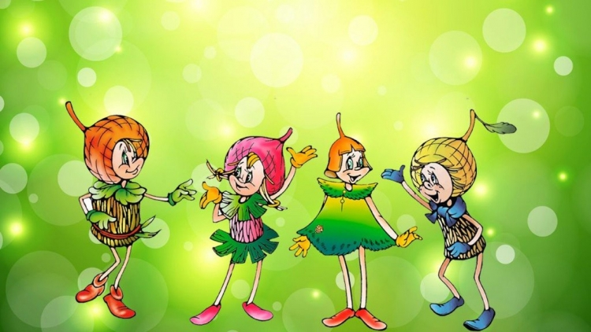

ВАРИАНТЫ ИГР

Нарисуй картинку пальцами
Цель. Развивать творчество, фантазию детей, умение пальцами изображать задуманное. Формировать умение абстрагироваться от второстепенных деталей, выделяя в рисунке основное. Развивать мелкую моторику руки. Формировать и совершенствовать речь.
Оборудование: песочница с мокрым песком, палочки, камушки, веточки для украшения «песочных» рисунков.
Ход игры. Педагог предлагает ребятам вспомнить, на чем рисуют художники свои картины. Предлагает представить, что все мы художники по «песочным» картинам, а вместо кистей у нас - пальчики. Устраивается конкурс «песочных» картин. Педагог добивается проговаривания вслух действий детей. Украшают работы бросовым оборудованиеом. Вместе выбирают победителя. Вручается приз.
Веселые соревнования
Цель. Упражнять в согласовании движений пальцев рук со словами. Развивать у детей дух соревнования, стремление добиваться поставленной цели. Воспитывать чувство сопереживания за своих товарищей, умение достойно побеждать и проигрывать.
Оборудование: песочница (или ящик) с сухим песком, таблички с надписями «Старт», «Финиш», разноцветные пластмассовые пробки (препятствия).
Ход игры. Педагог предлагает детям разделиться на две команды, самостоятельно придумать названия. Воспитатель говорит, что для того, чтобы наши пальчики могли красиво рисовать, лепить, мастерить, их надо тренировать. Детям предлагается бегать наперегонки пальчиками. При этом произносить слова:
Побежали вдоль реки
пальцы наперегонки.
Бежать пальчики должны от таблички «Старт» до таблички «Финиш». В конце игры команды получают медали. Болельщикам вручают приз.
Зверюшки на дорожках
Цель. Учить детей пользоваться моделями - уметь соотносить картинки с определенными знаками. Развивать мелкую моторику руки. Упражнять в употреблении единственного и множественного числа имен существительных. Закреплять знания о диких животных и их детенышах.
Оборудование: песочница с мокрым песком, плоскостные фигурки деревьев, елочек, пней, игрушка верблюжонок, цветные картонные кружки - модели, обозначающие диких животных: оранжевый - лиса, белый - заяц, серый - волк, коричневый - медведь и т. д.
Ход игры. Педагог показывает игрушку верблюжонка, рассказывает, что он живет в степи. Он очень любит путешествовать, но он еще совсем маленький и глупый. Верблюжонок заблудился и забрел в лес. Кто же встретился ему в лесу?
Педагог с детьми рассматривают цветные модели, определяют, какой цвет соответствует обитателям леса. Детям предлагается выбрать себе животных и спрятать их за деревьями. Воспитатель берет на себя роль верблюжонка, который встречает разных лесных обитателей, вступает с ними в диалоги. По окончании путешествия все друзья поют песенку друзей (по желанию детей).
Волшебный клад
Цель. Упражнять в ориентировке в пространстве, согласно словесным указаниям. Развивать умение работать в песке пальчиками и находить спрятанные игрушки. Добиваться четкого проговаривания окончаний слов. Воспитывать самостоятельность, уверенность в себе, сообразительность.
Оборудование: песочница с мокрым песком, «волшебный клад», набор игрушек из «киндер-сюрприза», плоскостные зрительные ориентиры, кукла-волшебница.
Ход игры. В руках педагога - кукла-волшебница из Страны Чудес. Педагог говорит, что волшебница очень любит делать сюрпризы. Пролетая над волшебным полем (песочницей), она заколдовала его, спрятав там много интересных сюрпризов. Но это еще не все. Где-то спрятан волшебный клад. Искать надо двумя пальчиками, строго по указаниям волшебницы. Победит тот, кто первым отыщет и сюрпризы, и клад.
Дети ищут по одному, проговаривая вслух план поиска клада.
Заколдованные цифры
Цель. Закрепить счет и цифры от 1 до 10. Развивать мелкую моторику руки. Развивать речь, память,
мышление детей. Воспитывать желание добиваться поставленной цели.
Оборудование: песочница с мокрым песком, плоскостные пластмассовые цифры от 1 до 10, изображение Феи Зла и Добра.
Ход игры. Педагог сообщает детям, что в страну Математики пробралась Фея Зла, пропали главные числа, с которых начинается счет. Детям предлагается вспомнить и назвать эти числа в прямом и обратном порядке.
Педагог показывает изображение Феи Добра, которая хочет всем помочь. На ее наряде хаотично расположены цифры. Дети вспоминают их. Всем предлагается пальчиками отыскать цифры в песке, выложить их по порядку, затем возвратить их в страну Математики. Фея Зла исчезает, Фея Добра дарит ребятам набор цифр для занятий.
Азбука настроения
Цель. Учить детей с помощью пальчиков изображать на песке различное настроение. Развивать творческие способности, речь, память, мышление, воображение детей. Способствовать развитию мелкой моторики руки. Создавать у детей бодрое, веселое настроение.
Оборудование: песочница с мокрым песком, фишки на каждого ребенка, серия картинок «цепочка настроения».
Ход игры. Педагог предлагает детям рассмотреть картинки с изображением котенка в разном настроении. Дети подбирают прилагательные к изображениям (озорной, грустный, злой, веселый, хитрый). Затем педагог предлагает пальчиками на песке нарисовать настроение, соответствующее словесному описанию педагога. Например, «с утра пасмурно, нет солнца, идет сильный дождь» и т. д. За лучшие ответы и правильное изображение дети получают фишки. Побеждает тот, кто наберет большее количество фишек.
Конкурс: «Узнай по объявлению»
1.Приходите ко мне в гости! Адреса не имею. Свой домик ношу с собой. (Улитка) Помогите меня разбудить весной. Приходите с медом. (Медведь)
4.Что – то очень скучно стало выть на луну одному. Кто составит мне компанию? (Волк)
5.Тому, кто найдет мой хвост! Оставьте себе на память. Я успешно ращу новый. (Ящерица)
6.Я самая обаятельная и привлекательная! Кого хочешь обведу вокруг пальца. Учитывая все это, прошу называть меня по имени отчеству. Патрикеевной больше не называть. (Лиса)
7.Всем, всем, всем! У кого возникла надобность в рогах, раз в год обращайтесь ко мне. (Лось) Конкурс: «Лесной концерт»
Ведущий: я буду называть лесных артистов, а вы называете то слово, которым они «говорят».
Пчела – … жужжит
Лягушка – … квакает
Кукушка – … кукует
Лось – … трубит
Ворона – … каркает
Змея – … шипит
Еж – … фыркает
Дятел – … барабанит
Волк – … воет.

